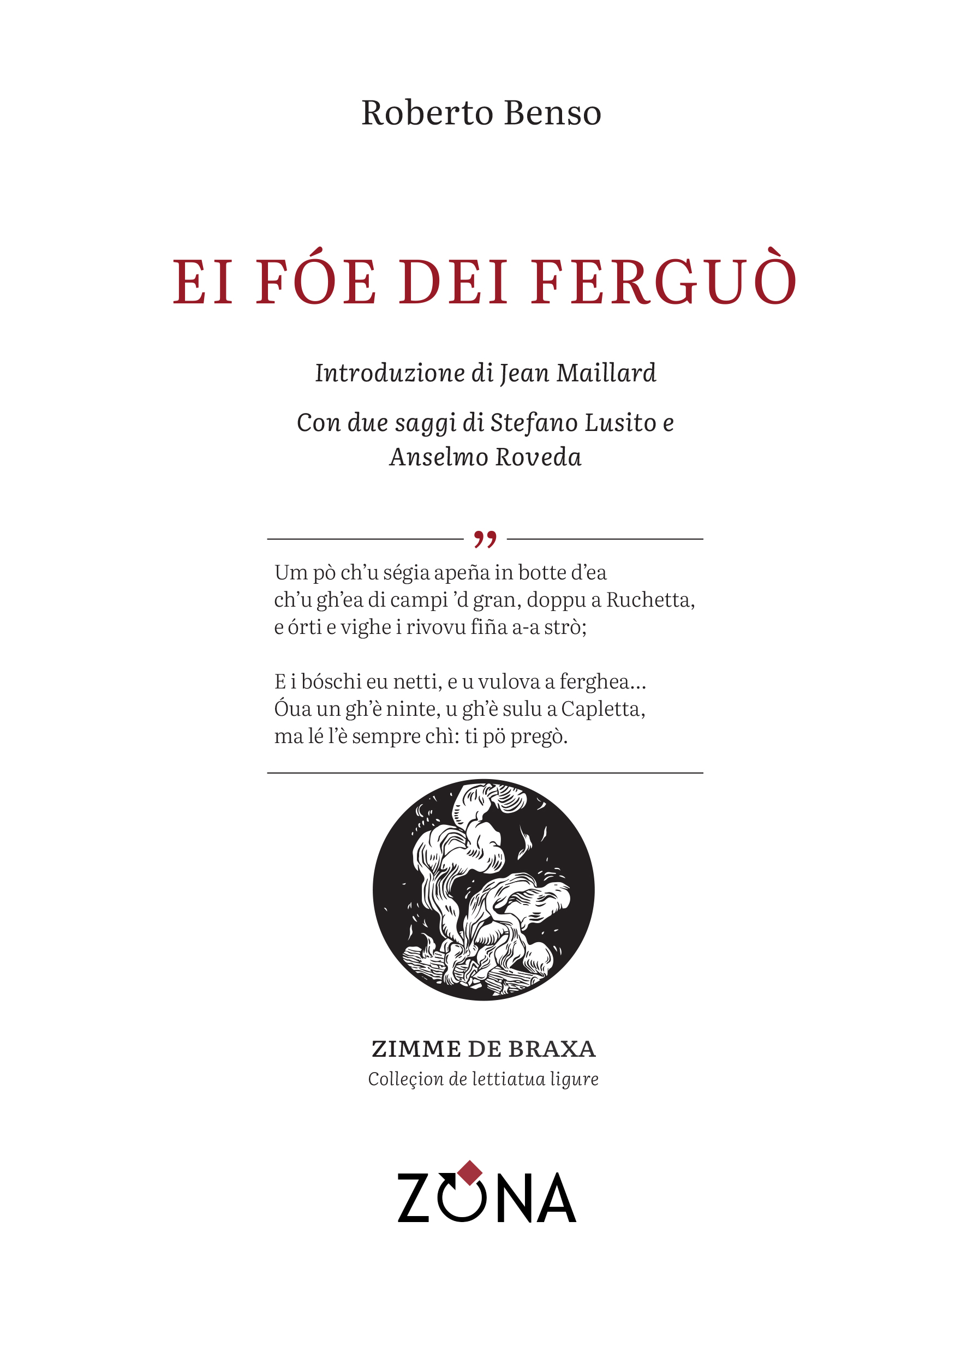
Roberto Benso
Ei fóe dei ferguò
[poesie in ligure d’Oltregiogo, Carrosio, XXI secolo]
introduzione di Jean Maillard
saggi di Stefano Lusito e Anselmo Roveda
illustrazioni di Elettra Deganello
Editrice ZONA, 2023
libro pp. 68 ‒ 11 euro ‒ ISBN 9788864389257

Ei fóe dei ferguò raccoglie la produzione poetica di Roberto Benso composta nel dialetto di Carrosio, centro di parlata ligure posto fra Voltaggio e Gavi, in provincia d’Alessandria. La vita e le riflessioni dell’autore si riverberano nei componimenti, che si pongono peraltro come documento linguistico di estrema importanza, in quanto finora unico testimone scritto di una varietà ligure altrimenti pressoché non documentata. Il volume è corredato da due saggi: uno sulle caratteristiche linguistiche del dialetto di Carrosio, l’altro sulla letteratura d’espressione ligure nella regione storica dell’Oltregiogo.

Roberto Benso, nato a Carrosio, laureato all’università di Genova, scrittore, si occupa in prevalenza di storia, arte e paesaggio agrario del genovesato e delle terre d’Oltregiogo. È autore di numerose monografie in volume, saggi, articoli specialistici, redazione di cataloghi; ha organizzato o partecipato a convegni, mostre e iniziative culturali. Già direttore del periodico In Novitate, edito dall’omonimo Centro Studi di Novi Ligure, è attualmente presidente onorario di quell’istituzione.

Colleçion de lettiatua ligure (Collana di letteratura ligure)
Zimme de braxa (Scintille di brace)

Zimme de braxa (Scintille di brace) è una nuova collana di letteratura d’espressione ligure che ZONA propone nell'ambito di un più ampio progetto di rilancio della lingua ligure. Si declina in tre macrosezioni: "Poesie e rime", "Narrativa e prose", "Teatro e drammaturgie". Diretta da Anselmo Roveda ‒ scrittore e studioso di letteratura, docente all’ISIA Urbino ‒ è pubblicata sotto gli auspici del Consiglio per il Patrimonio Linguistico Ligure (Conseggio pe-o Patrimònio Linguistico Ligure) e si avvale della collaborazione dei linguisti Stefano Lusito e Jean Maillard e di altri specialisti. Logo e grafica sono dell'illustratrice e graphic designer Elettra Deganello. La collana utilizza la grafia genovese: il carattere di stampa è il "Conseggio", un font studiato e adattato appositamente per questo progetto partendo da altri caratteri open source.

Editrice ZONA / Genova
Genova – 338.7676020 – info@editricezona.it – editricezona.it

